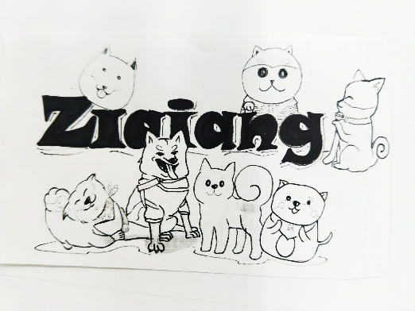新北市中和區自強國小

109 學年度五年級暑假作業通知書

親愛的小朋友，大家好：

放暑假囉！來到了大家滿心期待的暑假，相信在這五、六月「停課不停學」的學習下，更懂得善用網路資源做線上學習，所以大家也請不吝惜地好好運用暑假時間，讓自己的學識更加進步。在這段期間，大家要好好注意自己與家人的身體健康，繼續為我們台灣做捍衛與努力，老師在這先祝福各位小朋友們 暑假生活愉快！

以下是暑假的學習規畫，完成後，請自己打 V，再請家人協助檢查並簽名。祝福你有個充實又有意義的暑假生活。

五年級 全體老師 110.07.02

|  |  |  |  |  |
| --- | --- | --- | --- | --- |
|  | 作 業  名 稱 | 作 業 說 明 | 完成  請打v | 家長  簽名 |
| **1** | 體溫紀錄表 | 每天記錄當天的體溫 |  |  |
| **2** | 做家事 | 1.每天做家事，當個貼心又能幹的好孩子  2.開學前整理書包、書桌、洗餐袋、帽子 |  |  |
| **3** | 運動作業 | 1.每天運動 30 分鐘以上  2.練習大會舞：Dance Monkey  <https://www.youtube.com/watch?v=IEKViOYAekI> |  |  |
| **4** | 自然作業 | 學習吧「自然科普好好玩」：閱讀五篇科普文章，並完成作業任務 |  |  |
| **5** | 英語作業  高歌一曲 | ※庭芳老師：錄製一段20秒以上的英語歌曲對嘴影片(詳見QRCord)  <https://sites.google.com/jcps.ntpc.edu.tw/109-lipsyncvideo/%E9%A6%96%E9%A0%81> |  |  |
| 6 | 其他(各班自訂) | 1.暑假作業—目標實現(表單繳交)  <https://forms.gle/7SGCiDFQpAtaNc637> |  |  |
| 7 | 自主學習 | 1. PAGAMO國L8-L14 2. PAGAMO數CH6-CH10 |  |  |

◎暑假注意事項：

1.開學日 **9 月 1 日(星期三)**，**當天正式上課**，**12 點**放學；請帶書包、~~暑假作業(紙本)~~、口罩*2、水壺、學用品。

2.生活有規律，作息有計畫，每日至少念書半小時，確實完成暑假作業。

3.不定期上班網訊息追蹤，開學前一天上班網確認有無新公告。

______年______班 _______號 姓名：_________________